Дидактические игры с водой
для детей раннего возраста

Игра «Вылови шарик»
Цель игры: развивает мелкую моторику, аккуратность, ловкость
Материал: два таза, пластмассовые шарики, ситечко с ручкой
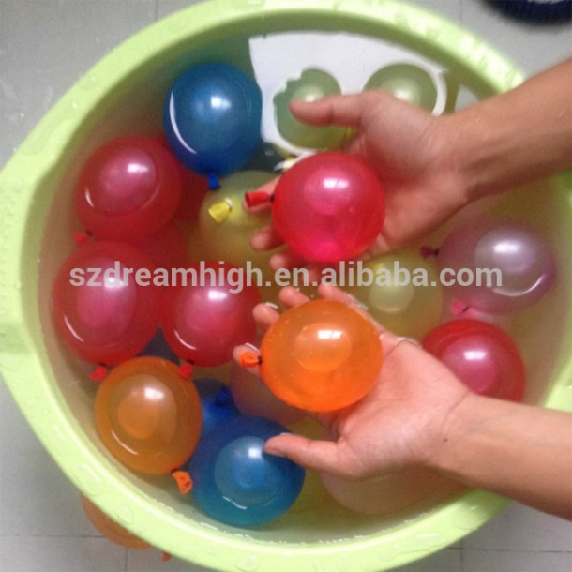
Ход игры: В таз с водой помещают маленькие пластмассовые шарики. Ребенку дают ситечко с ручкой и предлагают выловить шарики из воды. Приготовьте второй пустой таз, в который дети будут складывать выловленные шарики.

Игра «Лужа»
Цель игры: Физическое развитие ребенка, развитие мелкой моторики, зрительной координации; аккуратность, ловкость.
Материал: Для этого занятия потребуется губка, два тазика, один с водой, другой пустой.
Ход игры: Воспитатель предлагает детям опустить в тазик с водой губку, а затем выжать ее в пустой таз. Производить действия нужно до тех пор, пока в тазу не закончится вода. Можно преподнести эту игру, как будто дети убрали самостоятельно лужу.

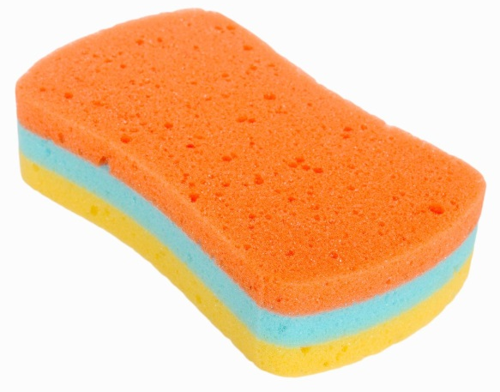

Игра «Дождик»
Цель: развивает мелкую моторику, аккуратность, ловкость; развитие зрительной координации; обогащает словарный запас.
Материал: емкость для воды, лейки
Ход игры: очень просто организовать для детей игру с лейкой, устраивать дождик. Покажите, как капли падают на воду, как в пустом тазу постепенно образуется большая лужа. Расскажите детям стихотворение про дождик, спойте песенку. После такой игры можно организовать урок творчества. Нарисовать с малышами тучки и дождик;
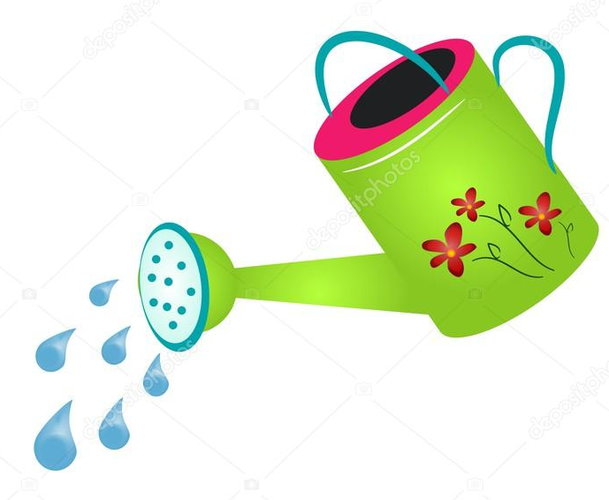

Игра «Поплывет или утонет?»
Цель: развитие наблюдательности, мелкой моторики, освоение навыков классифицирования предметов.
Необходимый инвентарь: предметы, тонущие в воде (камушки, ложки, винтики, пуговицы), и предметы, не тонущие в воде (мячик, деревянные дощечки, пластмассовые игрушки), емкость с водой, два пустых ведерка.
Ход игр: Поставьте перед ребенком тазик с водой и разложите все предметы. Пусть малыш кидает по очереди предметы в воду и наблюдает за ними.
Потом доставайте предметы из воды и раскладывайте их по разным ведеркам — в одно, все, что не утонуло, в другое — то, что оказалось на дне.

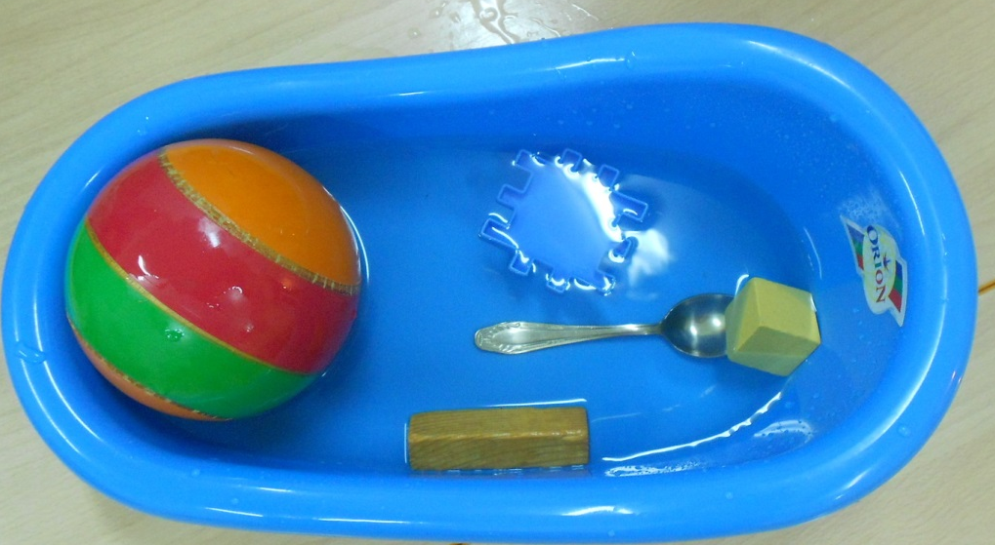

Игра «Почему кораблики не плывут?»
Цель: обнаружить воздух, образовать ветер.
Материал: бумажные и пенопластовые кораблики, ванночка с водой.
Ход игры – эксперимента: Стоят кораблики в синем море и никак не могут поплыть. Стали капитаны Солнышко просить: «Солнышко! Помоги нашим кораблям поплыть!» Солнышко им отвечает: «Я могу воду в море нагреть!» Нагрело Солнышко воду, стала вода тёплая, а кораблики всё равно не плывут.
Вдруг подул Ветер. Капитаны стали его просить: «Ветерок! Помоги нашим корабликам отправиться в путь!» «Это очень просто!» - сказал Ветер и стал дуть на кораблики. И кораблики поплыли.
Предложите детям опустить кораблики в ванночку с водой, спросите плывут ли кораблики, почему? Что нужно сделать, чтобы кораблики поплыли? Где «взять» ветер? Дети дуют на кораблики, создают ветер.

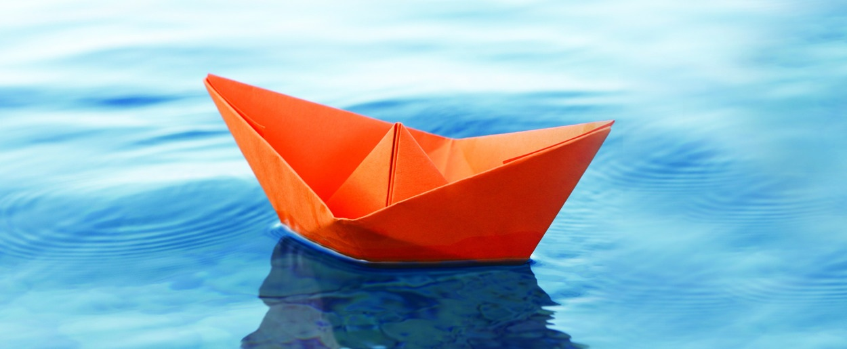

Игра «Сквозь сито»
Цель: познакомить с назначением предметов и свойствами вещества.
Необходимый инвентарь: стакан, сито
Ход деятельности: Поставьте перед ребенком тазик с водой. Пусть малыш льет воду из стакана в сито.
Объясните ему, почему вода утекает.
